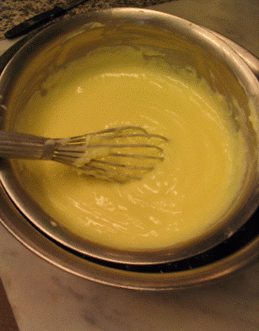
Crème pâtissière recette à la farine
Ingrédients
1l de lait.
250g de sucre.
100g de farine.
4 oeufs entiers ou 6 jaunes.
1 bâton de vanille
Préparation
Blanchir les oeufs et le sucre, ajouter la farine et mélanger.
Faire bouillir le lait avec le bâton de vanille fendu en deux.
Prélever une louche de lait bouillant et verser sur le
mélange oeufs+sucre+farine, mélanger.
Verser dans le lait que l'on aura débarrassé du bâton de vanille préalablement gratté.
Cuire sur feu doux jusqu'a épaississement , porter à ébullition quelques secondes.
Mettre à refroidir et parfumer selon besoin.
Conseils
Pour éviter que la crème pâtissière ne croûte en refroidissant vous pouvez soit la mélanger régulièrement soit la tamponner encore chaude avec un morceau de beurre.
Pour une satisfaction optimale la crème doit être utilisée et consommée le jour même.

